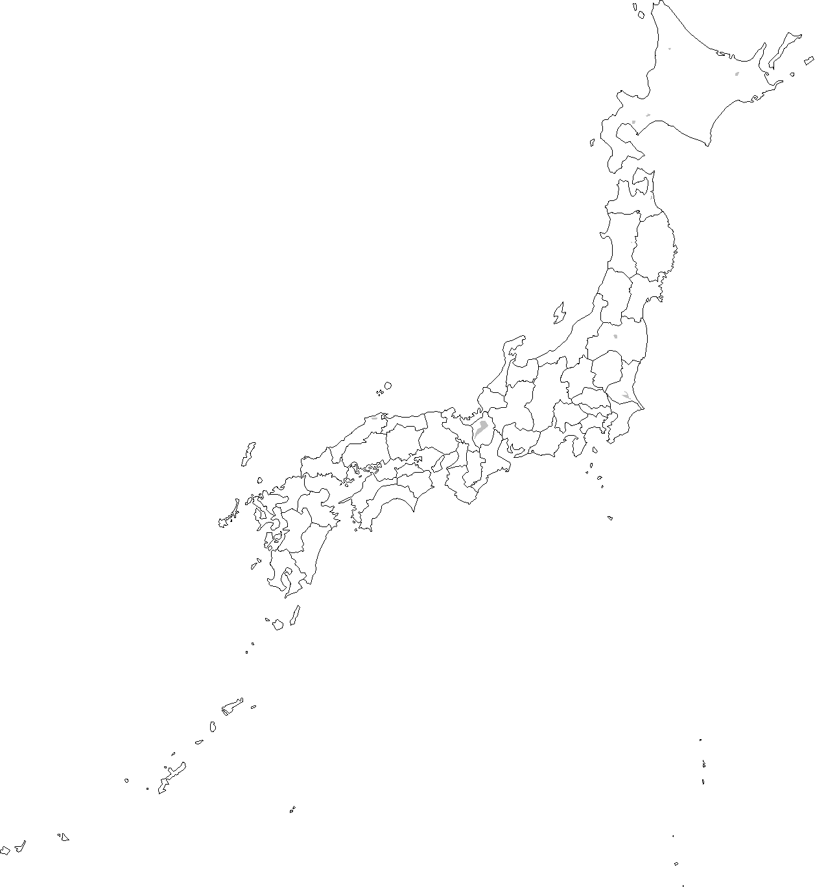 「俺は世界を知らない。意見を聞かせてくれ」。サッカーのロシアワールドカップ（Ｗ杯）で大会約２カ月前に就任し日本を１６強に導いた西野朗監督が着任直後、選手にこう伝え、チームを活性化したのは有名だ▼西野監督は現場の指揮から離れていたとはいえ、直前は代表チームの強化責任者。アトランタ五輪「マイアミの奇跡」の実績もある。「知らない」わけでもなかったろう▼「自分より詳しい社員がいれば任せる。失敗しても責めない」。県内で書店業を営む男性の言葉だ。ネット通販に押される業界でキラリと光る試みが注目されるのは、選手を信じて躍進した西野ジャパンと重なる▼一方、最近目立つのが、よく知らない事を確証があるかのように語る面々。働き方改革関連法の高度プロフェッショナル制度の導入は、必要性を判断する厚生労働省の聴取が１２人だけ。労働実態の「知ったかぶり」と言えまいか▼この手の行為には、ご都合主義が漂う。安倍晋三首相が先日、米軍の戦闘機墜落問題で、米側に伝えてもいない「（飛行）中止を申し出た」と語ったのも同類。事実と違うと分かって話したなら虚偽答弁になる▼西野監督はＷ杯で「名将」とたたえられるまでになり、早々と職を退いた。安倍首相は「名（宰）相」の誉れを頂けるか。総裁任期は３年延長。時間がまだ足りないのだろう。（２０１８年７月１２日付岩手日報「風土計」より）

